ВСЕРОССИЙСКАЯ ОЛИМПИАДА ШКОЛЬНИКОВ ПО ТЕХНОЛОГИИ
(ШКОЛЬНЫЙ ЭТАП / ТЕОРЕТИЧЕСКИЙ ТУР)
профиль «ТЕХНИКА, ТЕХНОЛОГИИ И ТЕХНИЧЕСКОЕ ТВОРЧЕСТВО»
возрастная группа (6 КЛАСС)
2023- 2024 учебный год
Ф.И.О. участника______________________________________________ класс_______
Уважаемый участник!
Теоретический тур состоит из 15 заданий, в которых предложены теоретические вопросы и творческое задание. Каждый правильный ответ в заданиях с 1 по 14 оценивается в 1 балл.
Задание №15 - оценивается до 6 баллов. Всего за теоретический тур максимальное количество баллов, которое может набрать участник, составляет 20 баллов.
Время на выполнение заданий – 60 минут.

Общая часть
- (1 балл) Дополните структуру растениеводства.
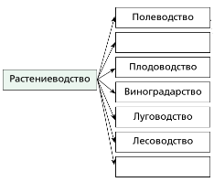
Ответ:_______________________________________________________________________

2. (1 балл) Выберите правильный ответ. Дизайнер это:
а)специалист, который создает облик различных объектов;
б) специалист по проектированию и строительству зданий;
в) специалист в сфере создания стиля и образа человека.
Ответ:________________________________________________________________________

3. (1 балл) Напишите три названия профессий, относящихся к системе «человек – техника».
Ответ: _______________________________________________________________________
______________________________________________________________________________

4. (1 балл) Деталь – это …
а) изделие, изготовленное из материала одной марки без применения сборочных операций;
б) изделие, изготовленное из двух элементов;
в) изделие, изготовленное из трех или более элементов.
Ответ:________________________________________________________________________

5. (1 балл) Расположите электролампы в порядке убывания потребляемой ими электроэнергии при одинаковой мощности.
а) светодиодная лампа;
б) люминесцентная лампа ;
в) лампа накаливания.
Ответ:_____________________________________________________________________

Специальная часть

6. (1 балл) Верны ли следующие утверждения?
Утверждение по заготовке древесины | Да | Нет
1. Харвестер - лесозаготовительный комбайн
2. Форвардер - транспортирующая машина
3. Вальщик леса - оператор лесозаготовительного комбайна

7. (1 балл) Если толщина заготовки не превышает ___ мм, то металл разрубают с одной стороны, а с другой стороны подкладывают пластину из мягкой стали, чтобы не затупить зубило о плиту. При большей толщине:
А) 1 мм;
Б) 2 мм;
В) 3 мм.
Ответ: __________________.

8. Как называется приспособление, показанное на рисунке, применяемое для точного пиления заготовки поперёк волокон?
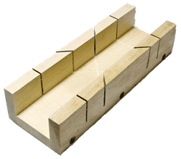
А) столярная ножовка Б) столярный верстак
В) стусло Г) зажим

Ответ: __________________.

9. (1 балл) Вставьте пропущенные значения.
Бархатные напильники имеют насечку _________ зубьев на 10 мм длины. Они снимают слой металла толщиной 0,005...0,01 мм.
Ответ: __________________.

10. (1 балл) На рисунке изображены соединения брусков. Подпишите названия
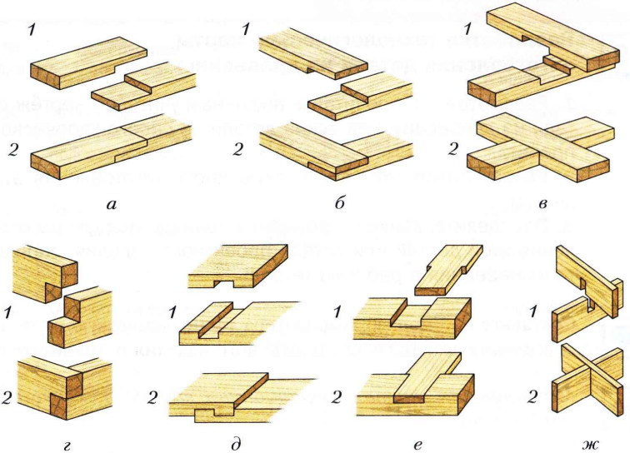
Примечание: 1 - детали подготовлены к соединению; 2 - детали соединены между собой
Ответ:
А - ______________________; Б - ______________________; В - ____________________;
Г - ______________________; Д - ______________________; Е - ____________________;
Ж - _____________________.

11. (1 балл) На рисунке зубило для рубки металла. Подпишите названия частей зубила.
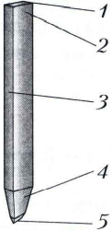
Ответ:
1 - ______________________; 2 - ______________________; 3 - _____________________;
4 - ______________________; 5 - ______________________.

12. (1 балл) Напишите названия соединений шестерни с валом, изображенных на рисунке
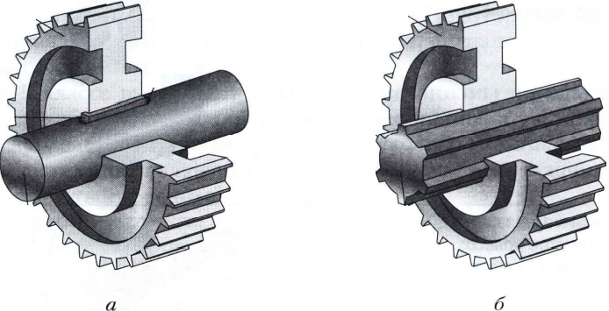
Ответ: А - ______________________; Б - ______________________.

13. (1 балл) Шлямбур - это ....
__________________________________________________________________________________
__________________________________________________________________________________

14. (1 балл) Задание по теме «Виды резьбы по дереву и технология их выполнения». Установите правильную последовательность выполнения ажурной резьбы.
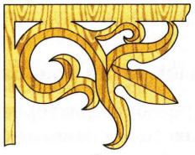
А) отделка формы и зачистка
Б) выпиливание внутренних контуров
В) нанесение рисунка на заготовку с помощью шаблона
Г) выпиливание внешнего контура
Д) сверление отверстий

Ответ: ___, ___, ___, ___, ___.

15. Творческое задание.
Опишите процесс изготовления подставки для карандашей в следующей последовательности:
- разработайте конструкцию изделия;
- выберите материал и поясните свой выбор;
- нарисуйте эскиз с выбранными вами формой и размерами;
- опишите в технологической карте этапы изготовления изделия и необходимые во время работы оборудование, инструменты, приспособления;
- предложите варианты декоративной отделки готового изделия

Доп. лист для выполнения творческого задания

